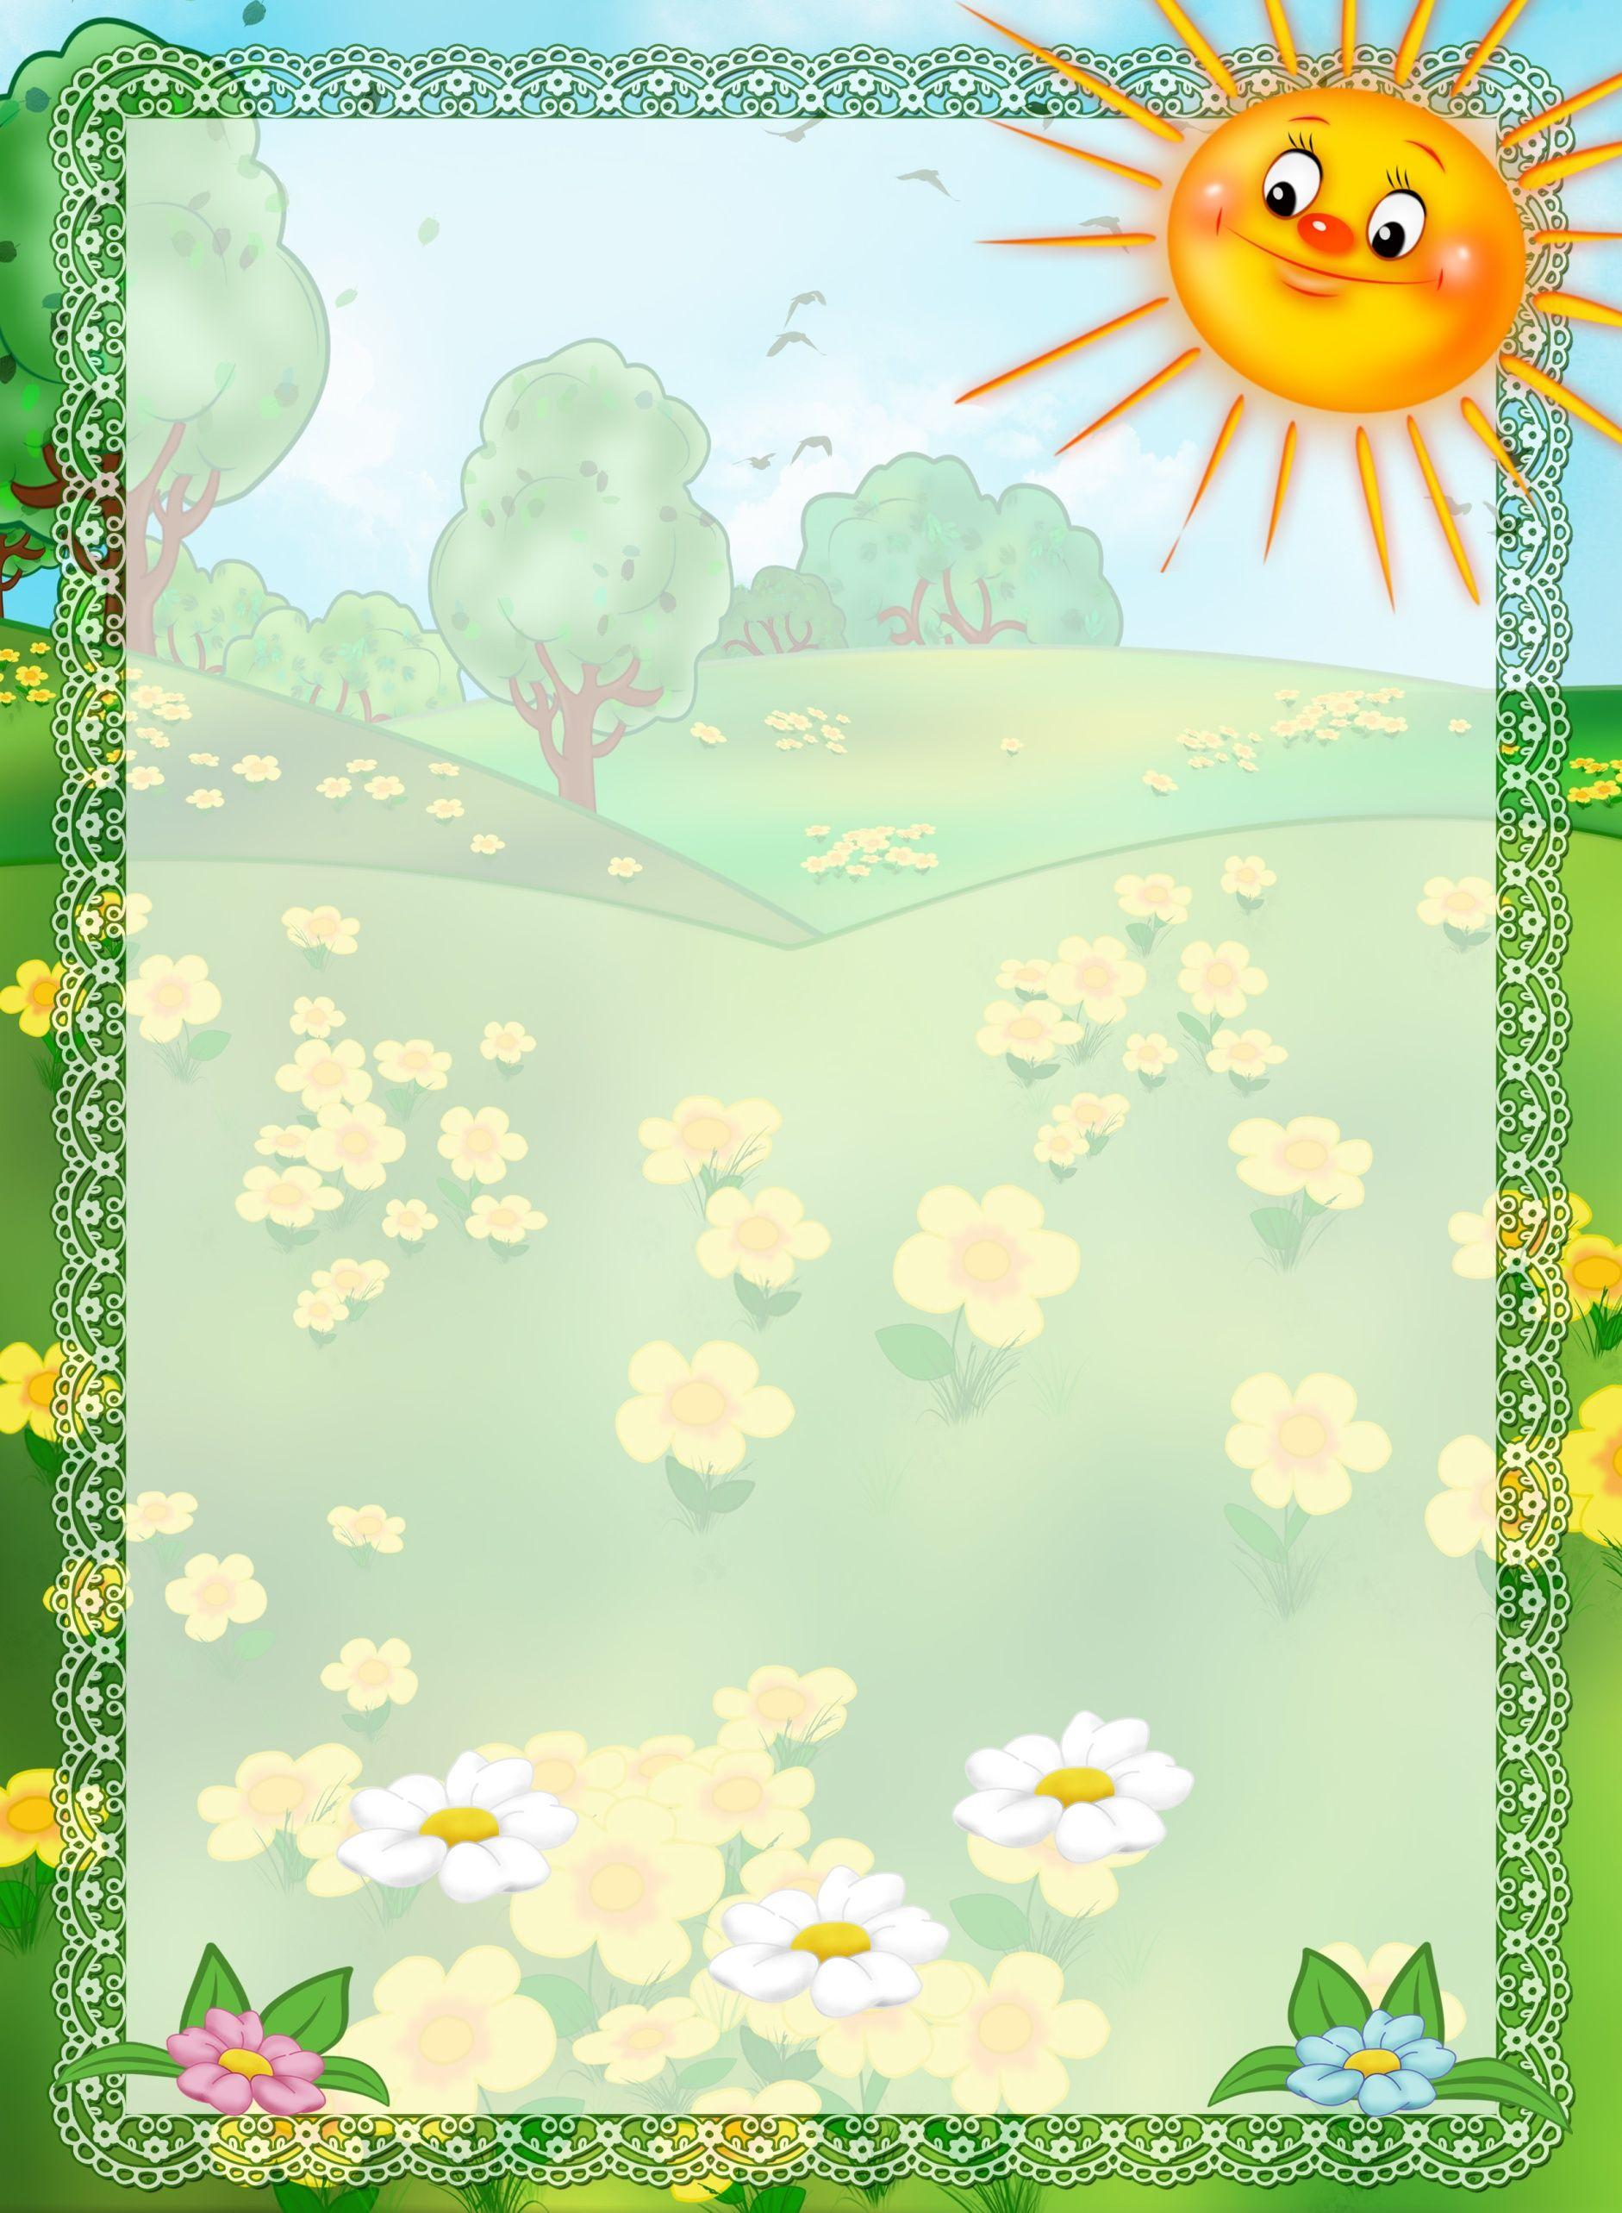

**Летние каникулы**— самое благоприятное время, когда необходимо использовать все имеющиеся возможности для оздоровления ребенка. Воспользуйтесь целебными силами природы! Воздушные и солнечные ванны, обтирания, купания, хождение босиком, проведение упражнений на свежем воздухе – в лесу, на лугу, у воды – имеет неоценимое оздоровительное значение, оказывает сильное закаливающее воздействие на организм ребенка.

Бегать, играть в мяч, прыгать, лазать, метать значительно удобнее на поляне, на лугу, чем в помещении. В природных условиях движения детей становятся более естественными, непринужденными.

Лето- это наиболее благоприятное время для выполнения упражнений в природе. Что же мы можем вам порекомендовать? Для упражнения детей в ходьбе и беге, а также упражнения в равновесии предлагаем:

* ходить и бегать между кустами и деревьями меняя направление;
* входить на горку и сбегать с неё;
* ходить и бегать по рыхлому песку, по мелкой воде;
* по мягкому грунту след в след за взрослым;
* пройти по бревну или доске;
* идти широким шагом, измеряя расстояние между двумя деревьями;
* бегать по лужайке, перепрыгивая через высокую траву.

**«ВСТРЕЧАЕМ ЛЕТО!»**



Для упражнения детей в метании и прыжках предлагаем:

* подпрыгивать на двух ногах выше травы;
* прыгать через лужи ямки;
* подпрыгивать в воде на мелком месте;
* подпрыгивать продвигаясь в перед;
* подбрасывать и метать в цель шишки;
* бросать в воду камешки на дальность.

Много радости и веселья доставляют детям игры на преодоление препятствий, на умение попасть мячом в обозначенную цель, интересны ребятам игры, в которых надо ловко увернуться от ловящего или самому поймать кого-то. Такие игры являются прекрасным средством развития и совершенствования движений детей, укрепление и закаливание их организма.

Однако не стоит забывать и об опасностях, таящихся вокруг, и оградить здоровье детей от разных неприятностей всеми возможными способами.

Рекомендации для родителей:

* следить за тщательной личной гигиеной и гигиеной ребенка;
* соблюдать режим сна ребенка;
* не забывать про головной убор;
* следить, чтобы ребенок не испытывал жажды

восполнял дефицит воды в организме в жару;

* следить за временем нахождения ребенка на солнце и в воде, чтобы не допустить перегревания или переохлаждения.

**Приятного и здорового отдыха Вам и вашим детям!**